Escolha de materiais

Miguel Oliveira 1211281

Rodrigo Cardoso 1221083

Rodrigo Castro 1220636

Mário Ribeiro 1221019

Instituto Superior de Engenharia Informática

Física Aplicada

Table of Contents

Introdução 3

Estrutura inicial e expansão 3

Paredes Exteriores 3

Telhado 3

Paredes Interiores 3

Portas e Janelas 3

Conclusão 3

Referências 3

**Índice de figuras**

Figura 1 – Croqui estrutura Inicial 4

Figura 2 -Croqui 3D estrutura inicial 4

Figura 3 – Croqui estrutura Final 5

Figura 4 - Croqui 3D estrutura Final 5

Figura 5 - Croqui 3D estrutura Final 6

Figura 6 - divisão em camadas da parede exterior 7

Figura 7 - divisão em camadas da parede interior 9

Figura 8 - divisão dos materiais do telhado 11

# Introdução

Este relatório visa fornecer uma análise detalhada das escolhas de materiais e características térmicas para a construção de uma estrutura de expansão, que abrange desde as paredes exteriores, o telhado, as paredes interiores, portas e janelas. O projeto em questão foi concebido para atender a requisitos específicos de funcionalidade, eficiência energética, durabilidade e estética, adaptando-se a um ambiente de mudanças climáticas e necessidades logísticas.

A estrutura proposta deve acomodar uma porta grande que permita o acesso de veículos de transporte de mercadorias de grande porte, bem como uma segunda porta de duas folhas exclusivamente destinada ao acesso à zona de armazenamento de produtos e/ou excedentes. Além disso, a estrutura incluirá janelas para iluminação natural e ventilação adequada, promovendo um ambiente interno confortável.

A fim de garantir a eficiência energética e o conforto térmico e acústico, a escolha de materiais desempenha um papel fundamental na execução deste projeto. Portanto, este relatório detalhará as escolhas de materiais, bem como suas características térmicas, com base em considerações práticas, climáticas e de desempenho.

À medida que avançamos, abordaremos as especificações para as paredes exteriores, o telhado, as paredes interiores, portas e janelas, detalhando as razões por trás de cada seleção. Além disso, apresentaremos informações sobre as paredes divisórias internas, destacando como cada espaço foi projetado para atender às temperaturas e funcionalidades específicas.

Através deste relatório, esperamos fornecer um guia completo e informativo para a construção da estrutura de expansão, cumprindo com os objetivos de funcionalidade, eficiência e durabilidade, enquanto consideramos as necessidades únicas do projeto e do ambiente circundante.

# Estrutura inicial e expansão

**Estrutura Inicial**

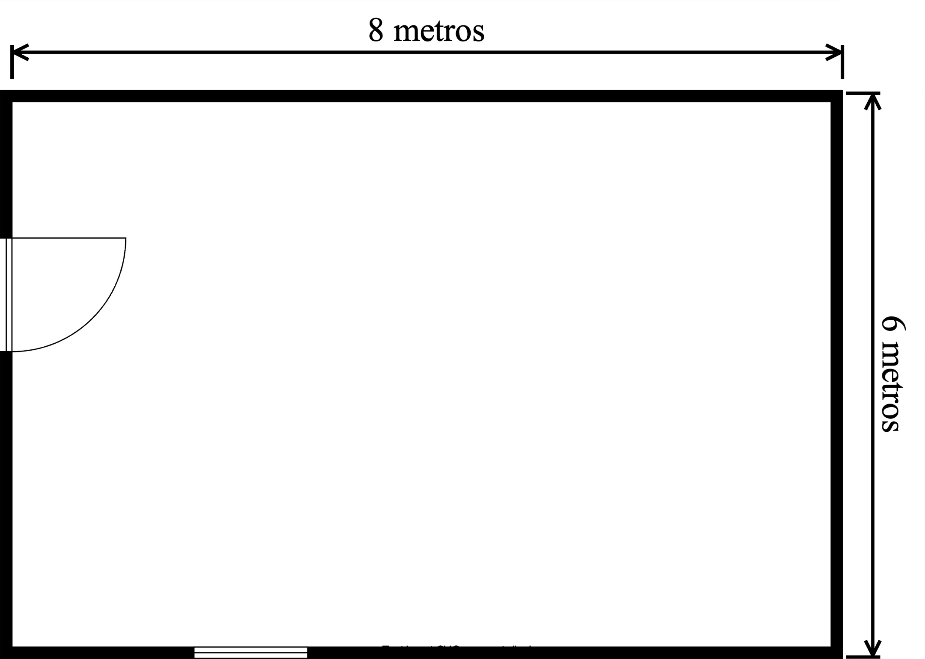

Figura 1 – Croqui estrutura Inicial

Figura 2 -Croqui 3D estrutura inicial

**Estrutura Final**

Figura 3 – Croqui estrutura Final

Figura 4 - Croqui 3D estrutura Final

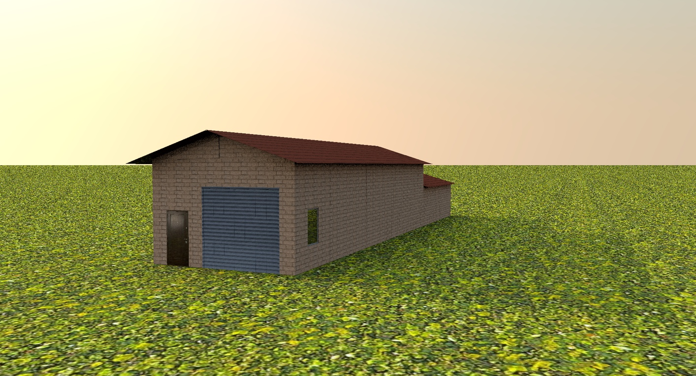

Figura 5 - Croqui 3D estrutura Final

# Paredes Exteriores

Uma parede exterior é a barreira que separa o interior da estrutura do exterior. Ela desempenha vários papéis essenciais, incluindo proteção contra as condições climáticas, isolamento térmico, resistência estrutural e estética. A parede exterior separa-se em 3 camadas, como no exemplo abaixo:

Figura 6 - divisão em camadas da parede exterior

A camada exterior é a parte externa da parede e tem a função de proteger a estrutura das condições climáticas adversas. A camada exterior da parede também desempenha um papel relevante na gestão da temperatura dentro da estrutura. Embora a sua principal função seja a proteção contra as condições climáticas adversas, como chuva, vento e sol, a escolha dos materiais para esta camada pode afetar a transferência de calor entre o ambiente externo e o interior.

Como potencial material para a camada exterior pode ser:

* Tijolos: Tijolos são duráveis e conferem uma boa estética à construção.
* Blocos de concreto: Blocos de concreto são resistentes e podem contribuir para o isolamento térmico.
* Revestimento de Madeira de Alta Densidade: Madeira de alta densidade, como cedro, oferece boa resistência e isolamento térmico.
* Painéis de Revestimento de Fibrocimento: São resistentes à humidade e proporcionam um isolamento eficaz.
* Pedra Natural: Pedra natural, como granito, oferece durabilidade e isolamento térmico.[1]

A camada de isolamento é a parte central da parede e é responsável por fornecer isolamento térmico. O isolamento impede a transferência de calor entre o interior e o exterior da estrutura, mantendo a temperatura interna desejada.

Como potencial material para a camada de isolamento pode ser:

* Lã de Vidro: A lã de vidro é um isolante eficaz com boas propriedades de resistência térmica.
* Lã de Rocha: A lã de rocha é semelhante à lã de vidro e oferece um bom isolamento.
* Painéis de Poliestireno Expandido (EPS): Painéis de EPS são leves e oferecem um isolamento térmico eficaz.
* Poliuretano: O poliuretano fornece um alto desempenho de isolamento térmico e é eficaz em espaços limitados.
* Painéis de Aerogel: Painéis de aerogel são extremamente eficazes no isolamento térmico, embora sejam mais caros.[1], [2]

A camada interior é a parte mais próxima do interior da construção. Além da sua função estrutural, esta camada também pode desempenhar um papel no controlo da humidade interna e na estética interna da estrutura.

|  |  |  |
| --- | --- | --- |
| Camada | Material | Condutividade (W/(mK)) |
| Interior | Tijolo | 0,7 |
| Reboco | 1,3 |
| Isolamento | Poliestireno Expandido (EPS) | 0,037 |
| Exterior | Tijolo | 0,7 |

# Paredes Interiores

Uma parede interna desempenha um papel crucial na delimitação e organização dos espaços internos de uma estrutura, proporcionando suporte estrutural, controle de temperatura e estética. Tal como a parede exterior, a parede interna pode ser dividida em três camadas distintas, sendo as camadas exteriores, do mesmo material

Figura 7 - divisão em camadas da parede interior

A camada interna, mais próxima do ambiente interno da construção, é fundamental para manter a estética desejada, proporcionando um acabamento visualmente atraente e contribuindo para o controle da humidade. Os materiais para esta camada devem ser escolhidos considerando não apenas a resistência estrutural, mas também a capacidade de resistir à humidade e fornecer um ambiente interno saudável.

Potenciais materiais para a camada interna incluem:

* Placas de Gesso: Semelhantes ao drywall, as placas de gesso são utilizadas para revestimento interno e também podem contribuir para melhorar o isolamento térmico.
* Placas de Gesso Cartonado: Uma escolha comum para o revestimento interno, as placas de gesso cartonado são leves e versáteis.
* Painéis de Fibrocimento: Resistentes à humidade, os painéis de fibrocimento são uma opção durável para o revestimento interno, proporcionando proteção contra a humidade e contribuindo para a estética interna.

A camada de isolamento na parede interna desempenha um papel crucial na manutenção da temperatura desejada nos espaços internos. Esta camada impede a transferência de calor entre ambientes internos e externos, proporcionando conforto térmico.

Potenciais materiais para a camada de isolamento interna incluem:

* Lã de Vidro: Assim como na parede exterior, a lã de vidro é eficaz como isolante térmico e possui boas propriedades de resistência térmica.
* Lã de Rocha: Similar à lã de vidro, a lã de rocha é uma opção eficaz para isolamento térmico em paredes internas.
* Painéis de Poliestireno Expandido (EPS): Leves e com propriedades isolantes eficazes, os painéis de EPS são uma opção para manter a temperatura interna desejada.
* Poliuretano: Conhecido pelo alto desempenho em isolamento térmico, o poliuretano é uma escolha eficaz, especialmente em espaços limitados.
* Painéis de Aerogel: Apesar de mais caros, os painéis de aerogel oferecem uma eficiência excepcional em termos de isolamento térmico, podendo ser uma escolha para aplicações específicas.[1]

|  |  |  |
| --- | --- | --- |
| Camada | Material | Condutividade (W/(mK)) |
| Interior | Aço | 52 |
| Isolamento | Espuma de Polietileno | 0,035 |
| Exterior | Aço | 52 |

# Telhado

Um telhado desempenha um papel fundamental na proteção da estrutura contra as condições climáticas e na regulação térmica, contribuindo também para a estética da construção. Tal como as paredes exteriores, o telhado pode ser dividido em três camadas distintas, conforme exemplificado abaixo:

Figura 8 - divisão dos materiais do telhado

A camada externa do telhado é a primeira barreira contra as intempéries e tem um impacto direto no isolamento térmico e resistência estrutural. Alguns materiais potenciais para esta camada incluem:

* Telhas de Ardósia: Oferecem durabilidade, resistência às intempéries e isolamento térmico eficaz.
* Telhas de Concreto: Resistentes e duráveis, contribuem para o isolamento térmico.
* Telhas Metálicas com Revestimento Reflexivo: Telhas de metal, como alumínio ou aço revestido, com um revestimento reflexivo para reduzir a absorção de calor.

A camada de isolamento térmico é essencial para manter a temperatura interna desejada. Aqui estão alguns materiais potenciais para esta camada:

* Lã de Vidro de Alta Densidade: Eficiente em termos de custo, leve e oferece boas propriedades de isolamento térmico.
* Poliuretano em Painéis Rígidos: Proporciona alto desempenho em isolamento térmico, sendo eficaz em espaços limitados.
* Poliestireno expandido moldado (EPS): Leves e com propriedades isolantes eficazes, os painéis de EPS são uma opção para manter a temperatura interna desejada.

A seleção cuidadosa dos materiais para cada camada do telhado é crucial para garantir a funcionalidade, a eficiência energética e a estética desejada da construção. Recomenda-se sempre consultar um profissional da construção para avaliar as necessidades específicas do projeto e garantir a instalação adequada dos materiais escolhidos.

|  |  |  |
| --- | --- | --- |
| Camada | Material | Condutividade (W/(mK)) |
| Isolamento | Poliestireno expandido moldado (EPS) | 0,037 |
| Exterior | Telha de barro | 0,85 |

# Portas e Janelas

**Portas**

Ao considerar portas sem vidro e com ênfase no isolamento térmico, é vital escolher cuidadosamente materiais e camadas que contribuam para manter a temperatura interna desejada. Aqui estão as camadas principais para portas sem vidro e com foco em isolamento térmico:

**Camada Externa (Material e Estrutura):**

* **Aço (lacado):** Utilizar aço lacado como material para a camada externa da porta oferece uma alternativa durável e resistente. O aço lacado, além de ser robusto, pode ser tratado para resistir à corrosão e proporciona uma estética moderna e atrativa. Apesar do aço ser um condutor de calor, estratégias adicionais, como isolamento interno e soleiras termicamente eficientes, podem ser incorporadas para mitigar a transferência de calor.
* **Madeira Maciça:** Optar por uma porta feita de madeira maciça oferece excelentes propriedades isolantes. A natureza densa e robusta da madeira contribui para restringir a transferência de calor, proporcionando um isolamento térmico eficaz.Camada

**Intermediária (Isolamento):**

* Material Isolante: Incluir um material isolante, como espuma de poliuretano, no interior da porta ajuda a melhorar as propriedades térmicas.

**Opções Adicionais:**

* Soleiras com Isolamento: Incorporar soleiras com isolamento térmico ajuda a evitar a transferência de calor pelo solo.
* Tratamento Antirreflexo: Aplicar um tratamento antirreflexo pode minimizar a absorção de calor externo.

Ao selecionar portas sem vidro e com foco em isolamento térmico, a combinação dessas camadas cria uma barreira eficaz contra perdas ou ganhos de calor, contribuindo para a eficiência energética da construção. A escolha das Portas de Aço com interior de Poliuretano para a porta exterior é motivada pelo seu excelente isolamento térmico. Estas portas destacam-se pela sua construção robusta e pela camada de poliuretano no interior, que oferece uma notável resistência ao frio ou calor excessivos. Este material isolante permite manter uma temperatura mais estável no interior da habitação, criando um ambiente mais confortável e ajudando a reduzir o consumo energético.

Para portas internas com foco no isolamento térmico e na resistência, a utilização de poliuretano como material isolante, combinado com um revestimento de aço, representa uma solução altamente eficaz.

O poliuretano, reconhecido pelas suas propriedades de isolamento excecionais, é frequentemente aplicado no interior das portas. Esta característica é fundamental para manter temperaturas estáveis entre diferentes áreas, proporcionando conforto térmico aos ocupantes.

O revestimento em aço, quando aplicado na superfície das portas internas, oferece resistência e durabilidade excecionais. Além de ser robusto, o aço é resistente a impactos e consegue suportar o uso contínuo, sendo ideal para ambientes internos que requerem portas duráveis e de longa vida útil.

**Janela**

Claro, ao considerar janelas com foco no isolamento térmico, é crucial escolher materiais e camadas que contribuam para manter a temperatura interna desejada. Aqui estão as camadas principais para janelas com ênfase em isolamento térmico:

**Camada Externa (Vidro e Moldura):**

* Vidro Duplo ou Triplo: Vidros duplos ou triplos têm câmaras de ar entre as camadas, proporcionando isolamento térmico eficiente ao reduzir a transferência de calor.
* Moldura de PVC ou Madeira Térmica: O PVC oferece boa resistência térmica, e a madeira térmica, quando tratada, proporciona isolamento adicional.

**Camada Intermediária (Barreira Térmica):**

* Quebra-Térmica na Estrutura de Alumínio: Se a escolha for uma moldura de alumínio, a presença de uma barreira térmica interrompe a condução de calor através da estrutura.

**Opções Adicionais:**

* Películas Refletivas ou Baixa Emissividade: Aplicar películas refletivas ou de baixa emissividade no vidro pode reduzir a transferência de calor.

Ao selecionar janelas com ênfase no isolamento térmico, a combinação dessas camadas proporciona uma barreira eficaz contra a entrada ou saída de calor, contribuindo para a eficiência energética da construção.

A combinação de janelas fabricadas em PVC com vidro duplo representa uma solução altamente eficiente em termos de isolamento térmico para qualquer espaço habitacional. As janelas em PVC são conhecidas pela sua durabilidade, resistência e capacidade de proporcionar um isolamento térmico de qualidade. Este material de baixa condutividade térmica impede a transferência de calor entre o interior e o exterior, mantendo a temperatura interna mais estável e reduzindo significativamente as perdas de calor no inverno e a entrada de calor no verão.

A adição do vidro duplo reforça ainda mais as propriedades isolantes das janelas. Com uma camada de ar ou gás inerte entre os painéis de vidro, o vidro duplo atua como uma barreira adicional contra variações térmicas, minimizando a transferência de calor através das janelas. Essa configuração oferece não apenas um excelente isolamento térmico, mas também reduz os ruídos externos, aumentando o conforto acústico do ambiente interior.

**Portão**

Quando se trata de portões verticais destinados à entrada de veículos e com foco no isolamento térmico, a escolha cuidadosa de materiais e camadas é essencial para garantir a eficiência energética. Aqui estão as camadas principais para portões verticais sem vidro e com ênfase em isolamento térmico:

**Camada Externa (Material e Estrutura):**

* Aço (Lacado): Utilizar aço lacado como material para a camada externa do portão oferece durabilidade e resistência. O aço lacado, além de ser robusto, pode ser tratado para resistir à corrosão, apresentando uma estética moderna e atrativa. Estratégias adicionais, como isolamento interno e soleiras termicamente eficientes, podem ser incorporadas para mitigar a transferência de calor.

**Camada Intermediária (Isolamento):**

* Material Isolante: Incluir um material isolante, como espuma de poliuretano, na estrutura do portão contribui para melhorar as propriedades térmicas, reduzindo a transferência de calor entre o ambiente externo e interno.

**Opções Adicionais:**

* Soleiras com Isolamento Térmico: Incorporar soleiras com isolamento térmico no solo ao redor do portão ajuda a evitar a transferência de calor pelo solo, contribuindo para a eficiência térmica.
* Tratamento Antirreflexo: Aplicar um tratamento antirreflexo à superfície do portão pode minimizar a absorção de calor externo.

Ao selecionar portões verticais para a entrada de veículos e com ênfase no isolamento térmico, a combinação dessas camadas forma uma barreira eficaz contra perdas ou ganhos de calor, promovendo a eficiência energética da construção.

A opção por um portão de garagem confeccionado com aço e preenchimento de poliuretano expandido para a porta de entrada da garagem é fundamentada nas suas propriedades de isolamento térmico. Estes portões são reconhecidos pela sua estrutura robusta de aço e pela inclusão de poliuretano expandido, o qual oferece um excelente isolamento contra as variações térmicas.

# Conclusão

A análise detalhada das escolhas de materiais para a estrutura de expansão revela a importância fundamental do isolamento térmico e da seleção criteriosa dos materiais em cada camada. Através da consideração minuciosa das paredes exteriores, telhado, paredes interiores, portas e janelas, foi possível identificar uma gama diversificada de materiais que atendem aos requisitos de eficiência energética, resistência estrutural e estética.

As paredes exteriores, telhado e paredes interiores foram concebidos com múltiplas camadas, cada uma desempenhando um papel específico na regulação térmica e estrutural da construção. A utilização de materiais como tijolos, concreto, poliestireno expandido (EPS) e painéis de fibrocimento destacou-se pela capacidade de oferecer isolamento térmico eficaz e resistência às condições climáticas.

As portas e janelas, componentes essenciais para o conforto e eficiência energética, foram selecionadas com base no isolamento térmico proporcionado por materiais como aço com interior de poliuretano para portas e janelas em PVC com vidro duplo. Essas escolhas visam garantir não apenas a contenção de perdas ou ganhos de calor, mas também a criação de um ambiente interno confortável e energeticamente eficiente.

A análise minuciosa dos materiais propostos para cada componente da estrutura reflete a necessidade de considerar não apenas a resistência e durabilidade dos materiais, mas também seu desempenho térmico e eficiência energética. Recomenda-se a consultoria de profissionais da construção para uma implementação adequada dos materiais selecionados, visando alcançar os objetivos de funcionalidade, eficiência e durabilidade no ambiente de mudanças climáticas e necessidades logísticas.

# Referências

[1] Agência Regional da Energia e Ambiente da Região Autónoma da Madeira, “Resistencia-termica-de-materais-isolantes”.

[2] Roberto Lamberts, “Desempenho Térmico de edificações Unidade deportiva Atanasio Girardot-Medellín.”